Мне  нужно  научиться  правильно  сидеть! | Мне  нужно  научиться  слушать и слышать! | Мне  нужно  научиться  правильно  отвечать!
Мне  нужно  научиться  красиво писать! | Мне  нужно  научиться  хорошо  читать! | Мне  нужно  научиться  быстро  считать!
Мне  нужно  научиться  со всеми дружить! | Мне  нужно  научиться  дежурить! | Мне  нужно  научиться  учиться!
Я могу правильно  сидеть! | Я могу  слушать и слышать! | 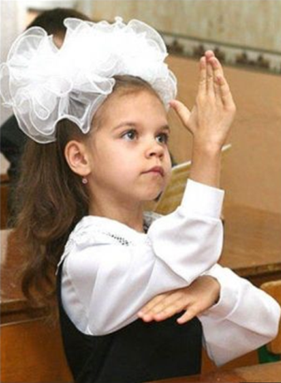  Я могу  правильно  отвечать!
Я могу  красиво писать!  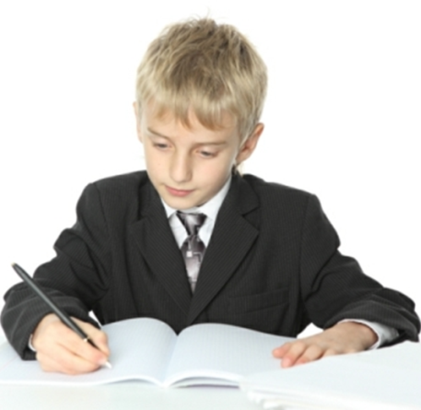 | Я могу  хорошо  читать! | Я могу  быстро  считать!  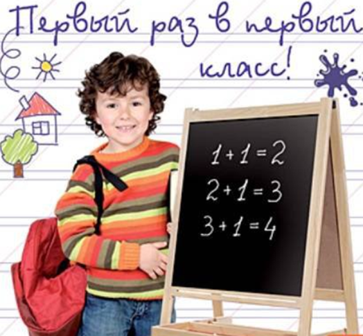
Я могу со всеми дружить! | Я могу  дежурить!  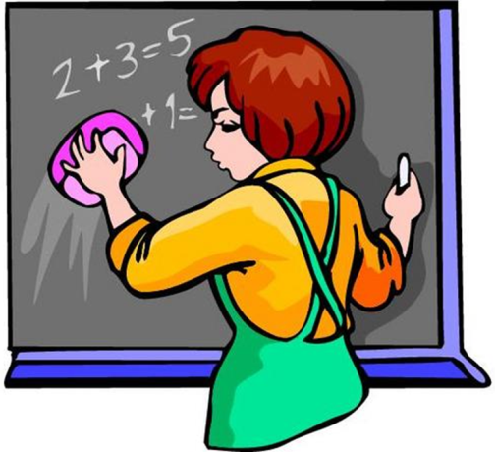 | Я могу учиться!

